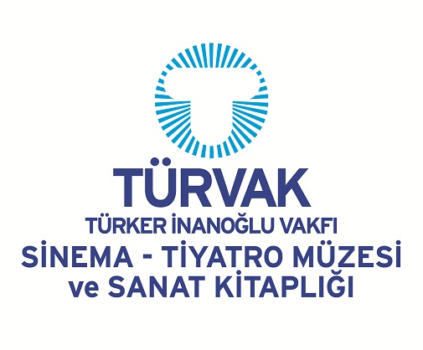

TÜRVAK MÜZESİ’NDE
YAZ ATÖLYELERİ BAŞLIYOR!
“KARAGÖZ-HACİVAT” ve “KUKLASİNEMA”
18 Haziran-29 Ağustos 2013

Geleneksel sahne sanatlarımızdan modern Türk tiyatrosuna, Yeşilçam’dan televizyonun ilk yıllarına kadar, küçük ziyaretçilerine eşsiz ve heyecan dolu bir müze deneyimi yaşatan TÜRVAK Sinema-Tiyatro Müzesi, yaz döneminde çocukların aileleriyle birlikte de katılabilecekleri yepyeni eğitim atölyeleri düzenliyor.
Görsel-işitsel kültür mirasımızın nesilden nesile aktarılmasını amaçlayan TÜRVAK Sinema-Tiyatro Müzesi ve VAVSanat işbirliğiyle, danışmanlığını UNIMA (Uluslararası Kukla ve Gölge Oyunları Birliği) üyesi ve Kültür Bakanlığı sanatçısı Hakan Arısoy’un yapacağı “Karagöz-Hacivat” ve “KuklaSinema” atölyeleri, yaz okulu grupları, özel gruplar ve aileler için yaz dönemi boyunca benzersiz bir zaman tünelinin kapılarını aralıyor…

KARAGÖZ-HACİVAT ATÖLYESİ
UNESCO tarafından, somut olmayan kültür mirası kabul edilen “Karagöz-Hacivat”, beyaz perdeyle sunulan bir Hayal Oyunu’dur... Kültürümüzün bir parçası olan Karagöz sanatı, günümüzde oldukça az sayıda sanatçının çabalarıyla devam ettirilmeye çalışılıyor. TÜRVAK Müzesi’ndeki eğitim atölyesinde çocuklar, Gölge Oyunu ve tüm Karagöz karakterleri hakkında bilgi edinecek, kendi yapacakları tasvirlerle, bu sanatı uygulayarak öğrenme şansı elde edecekler. “Karagöz-Hacivat” atölyesi, atölyeye katılan büyüklere de çocukluk anılarını tazeleme fırsatı verecek.
Yaş Grubu: 6 yaş ve üzeri
Atölye süresi: 2 saat (Müze gezisi ve atölye)
Etkinlik tarihleri:
Bireysel rezervasyonlar için: her Cumartesi 11:00-13:00
Grup rezervasyonları için (en az 10 kişilik okul grupları & özel gruplar): her Salı, Çarşamba, Perşembe, Cuma
Atölye katılım bedeli: 25 TL

KUKLASİNEMA ATÖLYESİ
“KuklaSinema”, çocukların hayal gücünü açığa çıkartan, özgür ve yaratıcı bir atölye programı. Çocuklar, farklı materyal ve tekstil malzemeleri kullanarak yapacakları ipli kuklalara, el kuklalarına ve kaşık kuklalara hayat vererek onları birer film karakterine dönüştürecekler.
Çocukların, dönüşümlü olarak üç farklı kukla yapımı ve oynatımı hakkında bilgiler edinecekleri “KuklaSinema” atölyesine, içlerindeki çocuğu ortaya çıkarmak isteyen büyükleri de bekliyoruz.
Yaş Grubu: 5 yaş ve üzeri
Atölye süresi: 2 saat (Müze gezisi ve atölye)
Etkinlik tarihleri:
Bireysel rezervasyonlar için: her Cumartesi 13:30-15:30
Grup rezervasyonları için (en az 10 kişilik okul grupları & özel gruplar): her Salı, Çarşamba, Perşembe, Cuma
Atölye katılım bedeli:
Tek atölyeye katılım: 30 TL
Üç atölyeye katılım: 60 TL

** Atölyeler için en az 3 gün öncesinde rezervasyon yaptırılması gereklidir.**

Detaylı bilgi ve rezervasyon:
TÜRVAK SİNEMA-TİYATRO MÜZESİ
Yeniçarşı Cad. No:24 Beyoğlu
T: 0 212 245 80 92
info@turvak.com
www.turvak.com

